**SETOR DE PSICOLOGIA – Psicóloga Joslaine Kelly Santos Fagundes**

Relatório de evidências realizadas pelo setor de psicologia junto aos acolhidos do Lar São Vicente de Paulo no mês de JANEIRO/2022.

Durante o mês de janeiro, foi realizada escuta terapêutica e acolhimento direcionado com todos os moradores da instituição (salvo acolhidos impossibilitados por motivo de saúde ou estado físico). Essa prática é comum do setor de psicologia todos os dias trabalhados, sendo imprescindível realizar esse atendimento periodicamente, atentando aos acolhidos que muitas vezes tem mais resistência para procurar pela profissional por conta própria, garantindo assim, acolhimento e mostrando o quanto cada pessoa é individual e importante dentro das suas próprias questões.

Está sendo feito um acompanhamento mais preciso com uma acolhida que tem apresentado sinais de confusão emocional, alterando seu comportamento e afetando seu bem estar pessoal, bem com relacionamento com os demais. Tem apresentado melhora e compreensão da realidade nos momentos das nossas conversas, porém no dia seguinte, ela volta a ter as mesmas queixas, por esse motivo, os atendimentos com ela têm sido regularmente realizados.

Outro acompanhamento individualizado que vem sendo realizado e foi contínuo no decorrer do mês é o caso de uma acolhida com queixas pessoais, usualmente descabível da realidade e que tem afetado direta e indiretamente seu estado de saúde física e emocional, bem como apresentando comportamentos inapropriados para com os demais moradores e equipe. Está sendo avaliada a possibilidade de um início de quadro sindrômico patológico.

Casos como esse e demais demandas que surgem diariamente sendo pessoais ou de cunho comportamental, são passados pela equipe ou pelos próprios moradores e são sempre tratados com prioridade.

Na primeira semana de janeiro, juntamente com cada morador eu ajudei a organizar os guarda-roupas e as coisas como roupas, calçados e acessórios que estavam sem uso foram devidamente destinados. Essa intervenção foi realizada em 5 quartos femininos e 3 quartos masculinos. Nos outros, apenas algumas orientações foram passadas.

Na segunda e terceira semana desse mês, realizei atividade de estimulação cognitiva com os acolhidos. O instrumento utilizado foi um jogo desenvolvido com 3 formas geométricas (quadrado, triângulo e círculo) e 4 cores (rosa, amarelo, marrom e verde). Nesse jogo, há várias fichas impressas com o modelo a ser reproduzido e todas as formas separadas por cores e formas feitas em folha de EVA e em tamanho maior para facilitar a pega e a visualização. Esse instrumento foi confeccionado e pensado na estimulação cognitiva com o intuito de estimular e avaliar as funções globais de funcionamento como atenção, memória, flexibilidade no pensamento, linguagem, compreensão de regras, entre outros. Com algumas adequações e ajuda, procurei envolver a maioria dos moradores da casa nessa atividade.

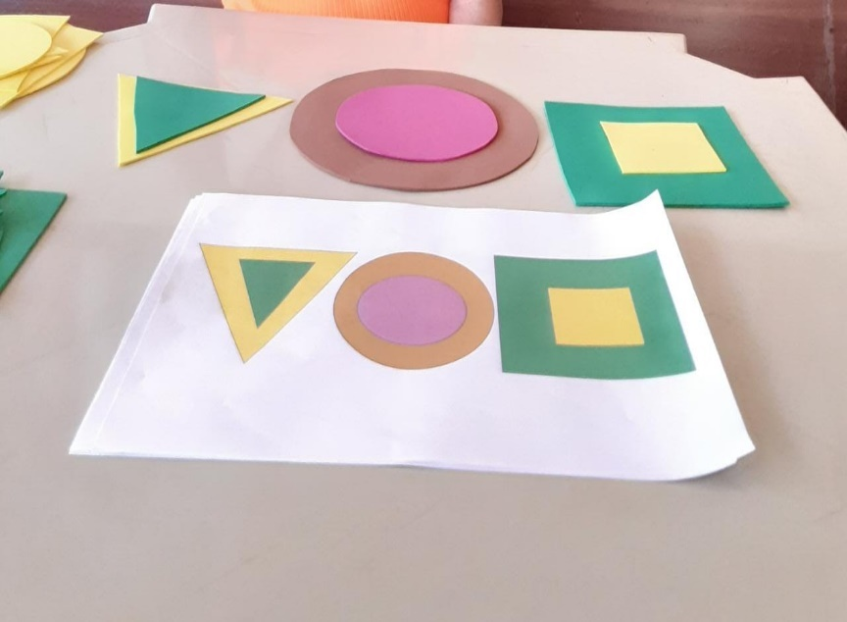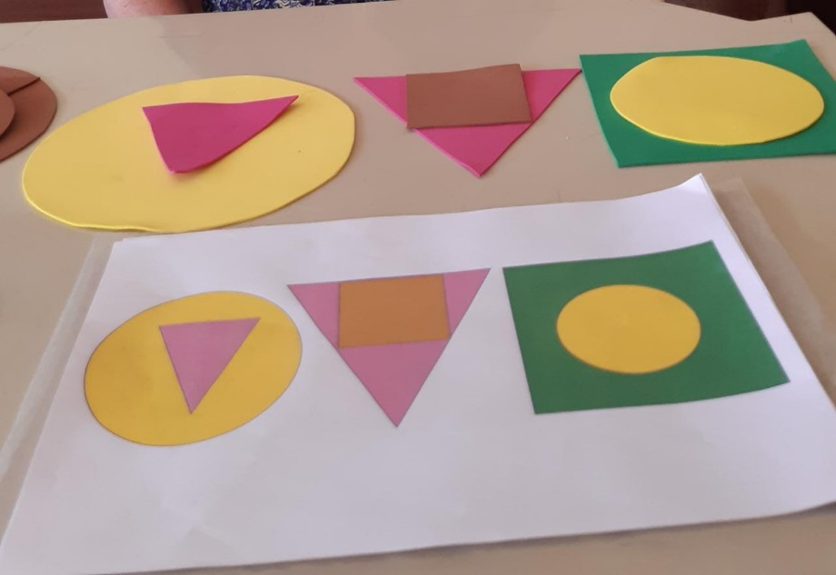

Na última semana do mês, realizei atividade de recorte e pintura com o tema: “Medidas de prevenção contra a Covid 19”. Novamente enfatizei a importância de continuarmos nos cuidando com todas as orientações sobre essas medidas e, enquanto as atividades eram realizadas, fomos conversando sobre como e o que mais podemos fazer para continuarmos protegidos.

Em conjunto com essas atividades propostas com o intuito de entretenimento e estimulação cognitiva, também foram realizadas chamadas por vídeos, envio e recebimento de vídeos de familiares e amigos dos acolhidos, troca de mensagens, etc.. Esse contato se dá por meio de procura do próprio familiar/amigo, por interesse do acolhido, ou quando sinto a necessidade de realizar tal atendimento, por demanda ou para não ficar longos períodos de tempo sem ter contato e notícia dos referidos. Nesse mês, foram realizadas contato através desses formatos, com 7 acolhidos diferentes.

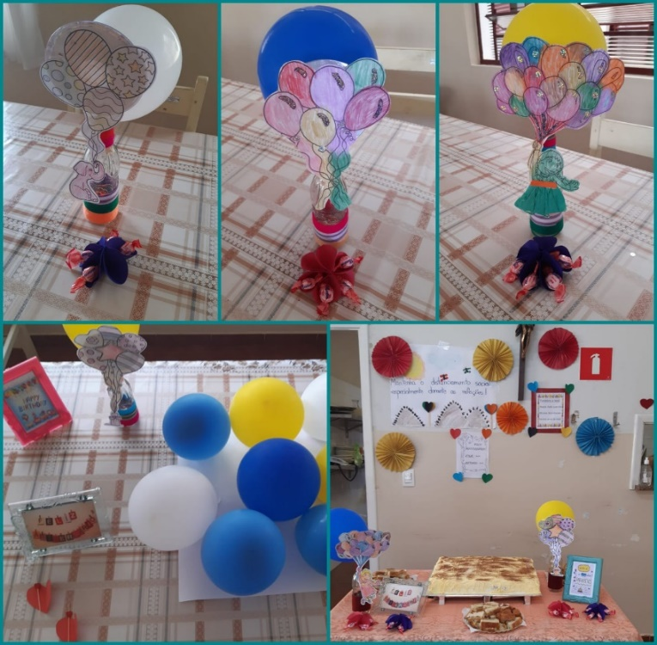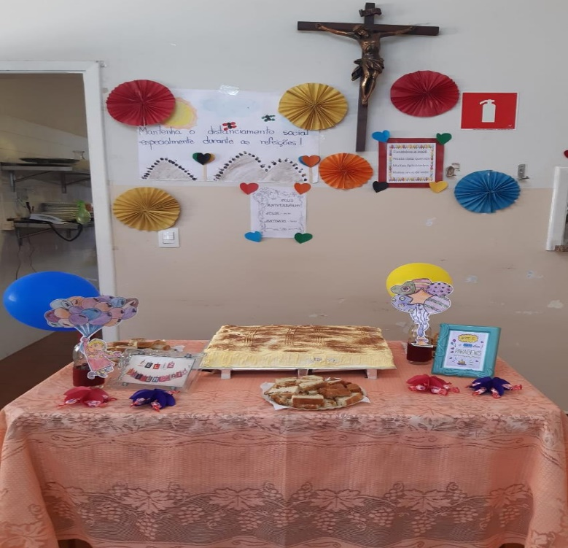No dia 27, foi realizada a festa dos aniversariantes do mês de Janeiro. Nesse mês, 2 acolhidos estavam festejando seu aniversário. A comemoração é realizada no café da tarde, no refeitório como de costume para os acolhidos que se alimentam ali e na enfermaria para os acolhidos que permanecem nela, garantindo assim que não haja aglomeração e que as medidas de prevenção continuem sendo tomadas nesses dias de festa.

Uma brincadeira para estourar balões e descobrir o bilhete que estava dentro foi feita para alegrar mais esse dia de comemoração. Balões e enfeites feitos junto com os moradores, foram utilizados na decoração do ambiente festivo das mesas e no bolo.

Iracemápolis, 02 de fevereiro de 2022

Lar São Vicente de Paulo

Joslaine Kelly Santos Fagundes

Psicóloga - CRP 06/132.369